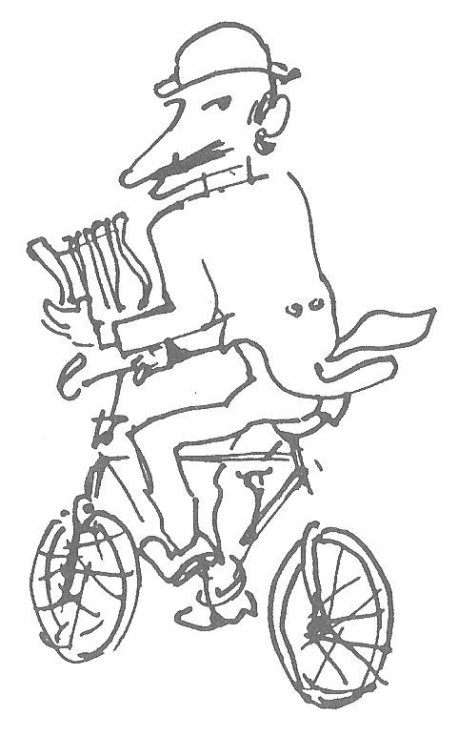

RICCARDO CHICCO

Da Borsa d’Arte del gennaio 1978

Era uomo dal fascino personale indiscusso. E poi artista colto e raffinato, profondamente legato al suo “tormento più atroce e soave”, la pittura.
Quando l'incontrammo, guida di eccezione a Roma, Napoli, Pompei, ne fummo incantate.
Ricco di una esperienza multiforme - ma carico di umana naiveté - ci offrì, nella lunga amicizia che ne nacque, un dialogo aperto e vario, sostenuto con le più ricche suggestioni pittoriche di ascendenza espressionista.
Straordinariamente disponibile a cogliere il succo della realtà, era consuetudine vederlo schizzare qualsiasi cosa, dal più penetrante autoritratto - quanti artisti hanno saputo così spietatamente leggere in se stessi? - al personaggio del teatro per il giornale cittadino, alla mucca tranquilla in valle Argentera, alla triste folla macerata del metrò di Mosca.
Ora, in una retrospettiva alla Dantesca, ritroviamo tutte le sottili sfaccettature del Chicco che abbiamo conosciuto, in una scelta finissima di motivi che hanno animato per quarant'anni e più, la sua ricerca.
Forte della sua «poetica fuori ordinanza» riesce così vivo, a più di tre anni dalla morte, da essere ancora in grado di auto-presentarsi, come già fece più di dieci anni fa.
E come i suoi quadri, le sue parole risultano vere ed attuali quando ritrovano la “coiné” a cui si «professa avvinto»: Ensor, Beckmann, Grosz, Van Dongen, Kokoschka, Ernst e poi le ombre di Viani, di Dubuffet, degli amici Bozzetti e Maccari e, sotto sotto, la triste ilarità di Petrolini.
Nelle opere scelte, motivi diversi si intrecciano, confermando la validità attuale del suo impegno.
Come il pastello del '34 individua già la fredda presenza di un inverno a Bra, così fra ritratti, nudi e fiori ritorna la sagace immediatezza del paesista che mi sembra culminare in quella piazza Vittorio del '63 così solare e cartesiana e razionale e tuttavia minacciata dall'alone nerastro di una cappa di smog. Al di là del fascino indiscusso della figura - vedi i sei nudi a carboncino del sessantuno - voglio ricordare la personale lettura che seppe offrire di paesi visitati, dall'Olanda a Marsiglia, a Manhattan, al Pireo, fino alla morbidissima visione grigio-rosata della Primavera veneziana.
Aveva ragione, quando scriveva: “Ad aumentare il mistero dell'arte c'è che quella è più rara di quanto si voglia imporre ed anche più frequente di quanto si sappia supporre”. La spiccata personalità di Chicco dimostra questa frequenza.

M. L. Moncassoli Tibone

